令和３年５月17日
認知症あんしんガイドブックをご活用ください！！

認知症の進行段階に応じた本人の様子や家族の心構え、相談先や医療・介護サービス、その他の支援などをまとめた「認知症あんしんガイドブック」(認知症ケアパス)の今年度版のパンフレットを作成しました！
ご本人や家族が認知症かもしれないと感じた、認知症とわかった、などの相談があった際に、「認知症あんしんガイドブック」を是非ご活用ください♪
広島市認知症 安佐南区認知症
（参考） 専門職用の区版の別冊は、以前からＨＰに掲載させていただいています。(データのみです)
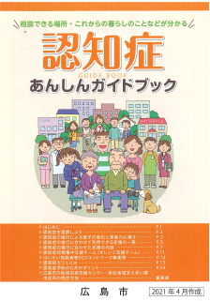
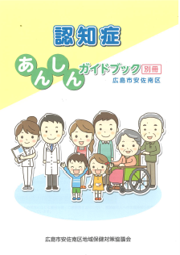
あんしんガイドブック あんしんガイドブック別冊
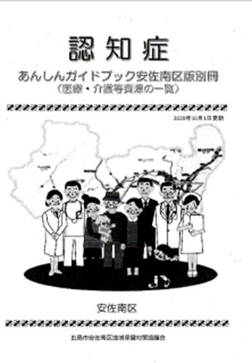

安佐南区の認知症に関する医療・介護などの
資源情報を掲載しています
認知症あんしんガイドブック（上記の２冊）は、地域包括支援センターや安佐南区地域支えあい課地域包括支援係でお渡し出来ますので、お立ち寄りの際などお声がけください。
なお、「安佐南区認知症あんしんガイドブック別冊」については、コピー(添付のPDF)して使用していただけます。（広島市認知症あんしんガイドブックについてはコピー不可です。）
※その他、以下の今年度版のパンフレットやチラシも、あわせてお渡しします。
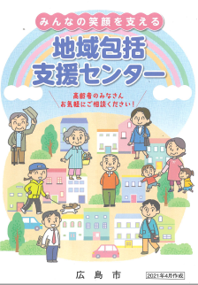
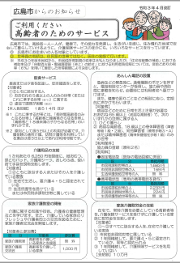
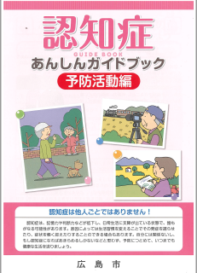

問い合わせ先：安佐南区地域支えあい課 （082）831-4568 （担当：松山）

